
EU peníze školám
Základní škola Čachovice a Mateřská škola Struhy, Komenského 96, příspěvková organizace

Označení: VY_32_INOVACE_223_PR5
Předmět: Přírodověda
Ročník: 5.
Téma: Živá příroda
Název: Rostliny
Autor: Lucie Kováčová
Popis: Pracovní list. Opakování a prohloubení znalostí živé přírody.

Metodika:
V pracovních listech jsou uvedené pokyny pro žáky.
Tento materiál slouží k seznámení žáků s učivem a následnému procvičení látky. Žáci si osvojují poznatky z probrané látky.
Inovace spočívá v tom, že pracovní listy umožní zrychlené zápisy z hodin přírodopisu a umožní chybějícím žákům rychleji si doplnit zmeškanou látku.
Součástí pracovního listu je i vyplněný pracovní list pro učitele.

ROSTLINY

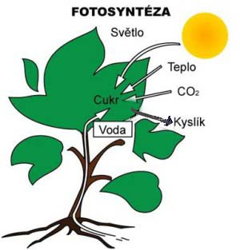
Popiš fotosyntézu:

Vysvětli pojem fotosyntéza – výživa rostlin:

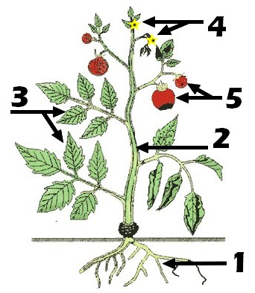
Stavba těla:

1 –
2 –
3 –
4 –
5 –

ROSTLINY - řešení

Oxid uhličitý

živiny

Vysvětli pojem fotosyntéza – výživa rostlin:
Fotosyntéza je biochemický proces, při kterém se mění přijatá energie světelného záření na energii chemickýc vazeb. Využívá světelného, např. slunečního, záření a tepla k tvorbě (syntéze)energetický bohatých organických sloučenin – cukrů – z jednoduchých anorganických látek – oxidu uhličitého (CO₂) a vody. Fotosyntéza má zásadní význam pro život na Zemi.
Výživa rostlin – přeměna oxidu uhličitého na kyslík. Je to složitý proces.

Rozmnožování rostlin:
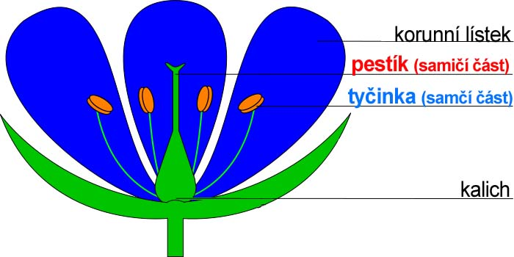

Způsoby rozmnožování + zástupci:

1.

2.

3.

Složení listu- vyber z nabídky, přiřaď a vybarvi:

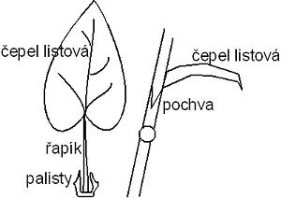

ČEPEL LISTOVÁ | POCHVA | KALICH
TYČINKY | STONEK | ŘAPÍK

ROSTLINY - řešení

Oxid uhličitý

živiny

Vysvětli pojem fotosyntéza – výživa rostlin:

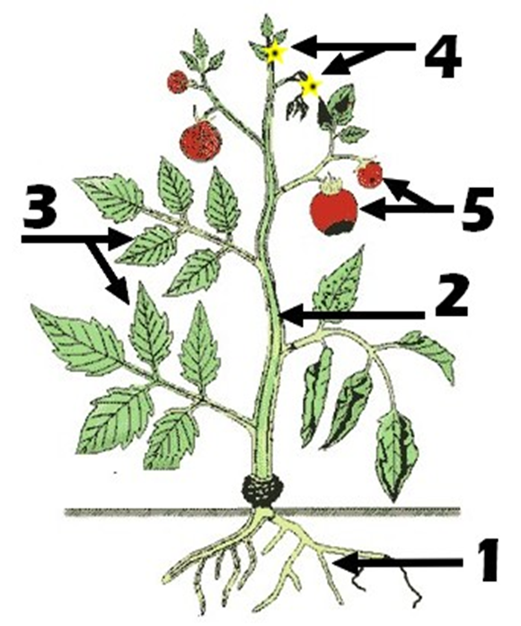
Stavba těla:

1 - kořen
2 - stonek
3 - list
4 - květ
5 - plod

Rozmnožování rostlin:

Způsoby rozmnožování + zástupci:

- výtrusy
kapradiny

- semeny

vlčí mák, divizna, tulipán,…..

- dělením
jetel, podběl, violka, petrklíč,…..

Složení listu:

Citace:
http://www.komenskeho66.cz/materialy/chemie/WEB-CHEMIE9/sacharidy.html
http://pancelcino.webnode.cz/prirodoveda/rostliny/stavba-a-spolecne-znaky/
http://skolakov3a.sweb.cz/PRVOUKA/rostliny4/kvety.htm
http://majaburilova.blog.cz/1203/list
http://cs.wikipedia.org/wiki/Fotosynt%C3%A9za

